Заказ бонусов

Заказ бонусов осуществляется через заказ покупателя.
В заказе покупателя на закладке бонусы добавляется бонусный товар, через подбор.

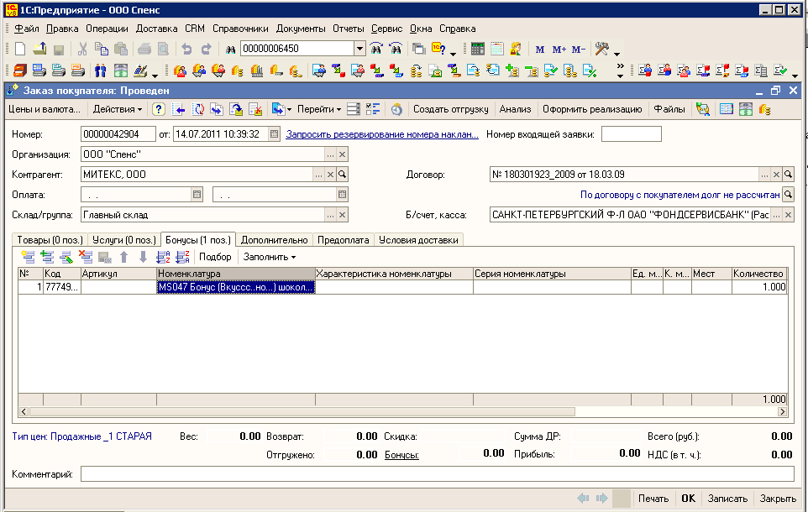

Есть 2 варианта заказа бонусов.
- Если клиент точно определился с выбором бонуса и бонус привязан именно к определенному Заказу и будет отгружаться вместе с ним, то бонусы можно заказать прямо в Заказе с товаром.
- Если клиент накапливает бонусы, то после того как он выбрал бонус, можно сделать отдельный Заказ и заполнить только закладку Бонусы

Бонусы грузим только от организации "Спенс", кроме алкоголя, его от организации "Бонус"

Виды бонусов

Бонусный товар имеет 2 состояния: прайс и спец.заказ.
Сделав заказ на спецзаказные бонусы и впоследствии отказавшись от них, вы несете за это материальную ответственность

Изменение бонусов

В проведенный заказ бонусы добавить нельзя.
В проведенном заказе бонусы редактировать нельзя, только закрывать заказ и создавать новый.

Отгрузка бонусов

Когда товар встанет в резерв, на основании заказа вы делаете документ реализация бонусов.

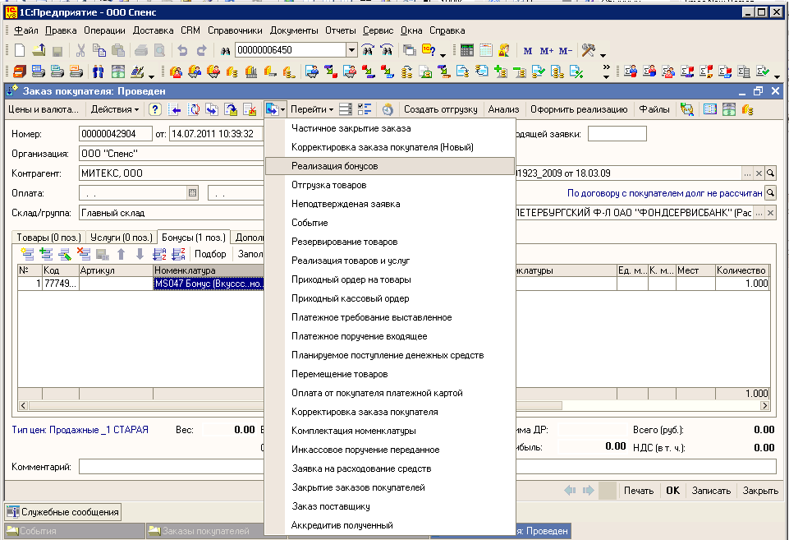

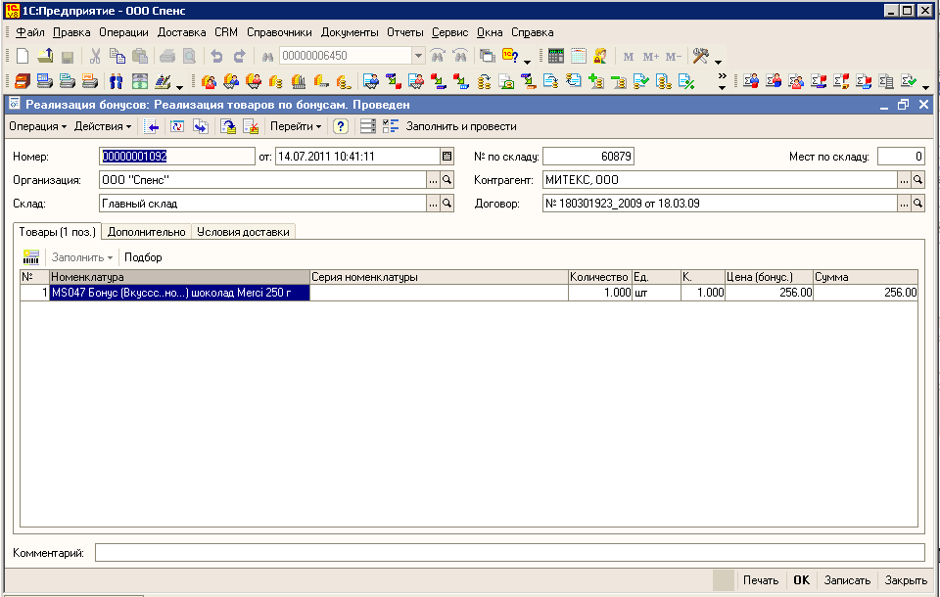

Бонусы отгружаются только с очередной доставкой товара клиенту. Если принято решение об отгрузке только бонусов, то эта доставка становится платной и ее стоимость вычитается из прибыли.

